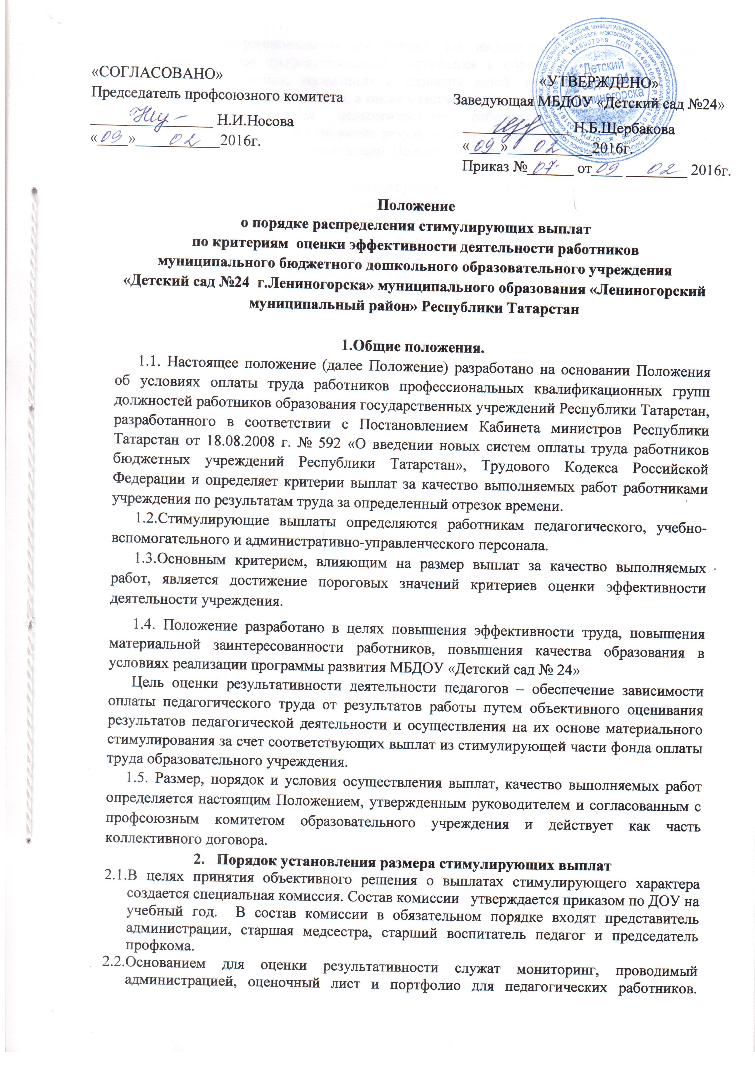

  - Портфель профессиональных достижений, т.е. индивидуальная папка, в которой собраны личные профессиональные достижения в образовательной деятельности, результаты обучения, воспитания и развития детей, вклад в развитие системы образования за период времени, а также участие в дошкольной жизни учреждения.
  - Портфолио заполняется педагогическими работниками самостоятельно, в соответствии с логикой отражения результатов его профессиональной деятельности, на основе утвержденных настоящим Положением критериев и содержит самооценку его труда.
  - Комиссия по распределению стимулирующих выплат работникам ДОУ на основании всех материалов (мониторинг администрации, портфолио, оценочный лист работника) составляет итоговый оценочный лист с указанием баллов по максимально возможному количеству критериев и показателей для каждого педагогического работника образовательного учреждения и утверждает его на своем заседании. Решение комиссии принимается на основе открытого голосования, путем подсчета простого большинства голосов. Работники ДОУ вправе ознакомиться с данными оценки собственной профессиональной деятельности.
  - С момента ознакомления с оценочным листом в течение 2 дней работник вправе подать апелляцию, а комиссия обязана принять обоснованное письменное заявление работника о его несогласии с оценкой результативности его профессиональной деятельности. Основанием для подачи такого заявления работником может быть только факт (факты) нарушения установленным настоящим Положением норм, а также технические ошибки при работе с текстами, таблицами, цифровыми данными и т.п. Апелляция работников по другим основаниям комиссией не принимаются и не рассматриваются.
  - Комиссия обязана осуществить проверку обоснованного заявления работника и
дать ему обоснованный ответ по результатам проверки в течение 3 дней после принятия заявления работника. В случае установления в ходе проверки факта нарушения норм настоящего Положения, повлекшего ошибочную оценку профессиональной деятельности работника, выраженную в оценочных баллах, комиссия принимает меры для исправления допущенного ошибочного оценивания. Обсуждение обращения заносится в протокол комиссии.
  - По истечении 3 дней решение комиссии об утверждении оценочного листа вступает в силу. Решение комиссии оформляется протоколом.
  - .Руководитель образовательного учреждения, на основании протокола комиссии в 2-х дневный срок, издает приказ об утверждении размеров стимулирующих выплат.
  - Протоколы комиссии хранятся у руководителя образовательного учреждения в течение пяти лет.
  - Определяются следующая периодичность:
- годовая (выплаты производятся за учебный год);
-квартальная (выплаты производятся за отработанный квартал)
Устанавливается следующий регламент:
- Педагоги сдают оценочные листы в комиссию до 10 числа отчетного месяца;
- Комиссия рассматривает представленные материалы с 10 по 12 число отчетного месяца;
- 13-14 числа отчетного месяца педагог имеет право обратиться в комиссию с апелляцией.
- 19 числа отчетного месяца приказ руководителя ОУ передается в бухгалтерию для начисления стимулирующих выплат.
- Критерии и показатели для распределения стимулирующих выплат
  - Критерии (приложение)
  - В критерий «Вариативная часть на решение организации» установить
выполнение социально-значимой общественной работы:
-уполномоченный по охране труда;
-внештатный инспектор по охране прав детства ;
-ответственный за делопроизводство;
-ответственный за работу с пенсионным фондом и страхованием сотрудников;
- ответственный за сайт;
- внештатный инспектор по ПДД;
- ответственный за пожарную безопасность;
-ответственный за реализацию персонифицированной модели повышения квалификации и т.п.
3.3. Количество баллов не должно превышать количество максимальных баллов для данной должности.

4.Условия снижения или отмены стимулирующих выплат

4.1. Условиями для снижения или отмены стимулирующих выплат являются:
– невыполнение показателей, позволяющих оценить результативность и качество работы (эффективность труда) работников МБДОУ «Детский сад №24», указанных в настоящем положении;
– применение к работнику дисциплинарного взыскания (замечание, выговор);
– невыполнение приказов (распоряжений), имеющих отношение к должностным обязанностям работника при содействующих выполнению уставных задач МБДОУ «Детский сад №24».
4.2. Руководитель МБДОУ «Детский сад №24» представляет в комиссию информацию о факте, являющемся основанием для снижения или отмены стимулирующих выплат в трехдневный срок.
5. Заключение.
5.1. Настоящее положение распространяется на следующие категории работников:
-руководитель;
- старший воспитатель,
-Воспитатель;
-воспитатель по обучению татарскому(русскому) языку;
-музыкальный руководитель;
-инструктор по физической культуре;
-педагог-психолог;
-медсестра;
-младший воспитатель.
и действует до принятия нового.

